Январь.
29.01
Первые представления о форме, размерах и взаимном положении предметов в пространстве, дети накапливают в процессе игр - они манипулируют предметами, рассматривают, рисуют, лепят, конструируют и постепенно вычленяют среди других свойств их форму. Вначале дети воспринимают неизвестные им геометрические фигуры как обычные предметы, называя их именами этих предметов:
-цилиндр – стаканом, столбиком,
-овал – яичком,
-треугольник – парусом или крышей итд.
В этом возрасте детей учат различать и правильно называть геометрические фигуры круг и квадрат. Каждая фигура познается в сравнении с другой.
Взрослый показывает фигуру, называет ее, просит детей взять в руки такую же. Затем организуются действия детей с данными фигурами: прокатить круг, поставить, положить квадрат, проверить, будет ли он катиться. Аналогичные действия дети выполняют с фигурами другого цвета и размера.
Форма, күләмнәре һәм киңлектә предметларның үзара торышы турында беренче күзаллауларны балалар уеннар барышында туплыйлар- алар предметларны манипуляциялиләр, рәсем ясыйлар, әвәлиләр һәм акрынлап башка үзенчәлекләр арасында аларның формасын аера башлыйлар. Башта балалар үзләренә таныш булмаган геометрик фигураларны гадәти предметлар буларак кабул итәләр, аларның исемнәре бу предметларның:
- цилиндр-стакан, столбик,
- овал- йомырка,
-өчпочмак-парус һәм башкалар
Бу яшьтә балаларны әйләнә һәм квадратның геометрик фигураларын аерырга һәм дөрес атарга өйрәтәләр. Һәр фигура чагыштырганда гына башкаларыннан аерылганы таныла. Олы кеше фигураны күрсәтә, аны атый, балаларга кулына шундый ук алырга куша. Аннары әлеге фигуралар белән балаларның гамәлләре оештырыла: тәгәрәтеп карарга, куярга, квадратны куярга, аның йөрүен тикшерергә. Шундый ук гамәлләр балалар башка башка төстәге һәм күләмдәге фигуралар беләндә башкаралар.
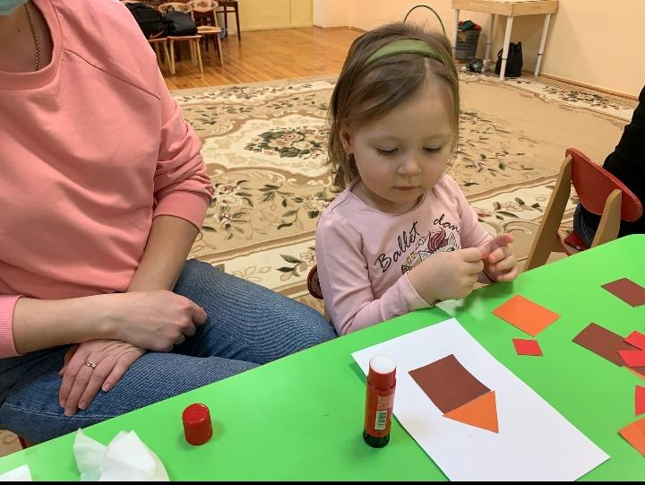

25.01
Зачем изучать геометрические фигуры с малышом?
Геометрические формы встречаются нам повсюду, их можно разглядеть в большинстве окружающих нас предметов: мяч круглый, стол прямоугольный и т.д. Анализируя сходство окружающих предметов с геометрическими фигурами, ребенок замечательно тренирует ассоциативное и пространственное мышление. Изучение геометрических фигур полезно для общего развития малыша, расширения его знаний об окружающем мире. На умении отличать геометрические фигуры основано множество интересных развивающих игр. Это конструирование, игры, мозаикой, математическим планшетом, блоками Дьенеша и т.п. Поэтому изучение форм в столь раннем возрасте будет способствовать дальнейшему успешному развитию ребенка.
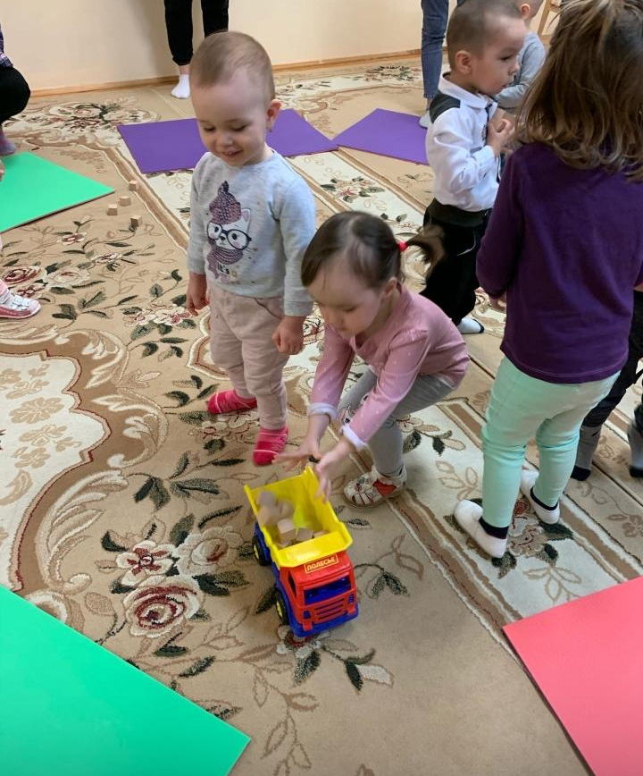
18.01
Что главное в воспитании детей? Ребёнок должен расти здоровым. Здорового ребёнка легче воспитывать, у него быстрее формируются все необходимые знания и навыки. Здоровье - важнейшая предпосылка правильного формирования характера, развития инициативы, сильной воли, дарований, природных способностей.
Цель физической культуры — положительное воздействие на жизненно важные функции организма человека. Дошкольный возраст считается наиболее важным для физического, психического и умственного развития ребенка. В этот период закладываются основы его здоровья.
Поэтому основная задача физкультурно-оздоровительной работы заключается в том, чтобы способствовать укреплению здоровья, совершенствованию физического развития дошкольника.

Балаларны тәрбияләүдә иң мөһиме нәрсә? Бала сәламәт үсәргә тиеш. Сәламәт баланы тәрбияләү җиңелрәк, аның барлык кирәкле белемнәр һәм күнекмәләр тизрәк формалаша. Сәламәтлек-характерны дөрес формалаштыруның, инициативаны, көчле ихтыярны, талантларны, табигый сәләтләрне үстерүнең мөһим алшарты. Физик культураның максаты- кеше организмының тормыш өчен мөһим функцияләренә уңай йогынты ясау. Мәктәпкәчә яшьтәге баланың физик, психик һәм акыл үсеше өчен аеруча мөһим булып санала. Бу чорда аның сәламәтлеге нигезләре салына. Шуңа күрә физкультура-сәламәтләндерү эшенең төп бурычы-сәламәтлекне ныгыту, мәктәпкәчә яшьтәге балаларның физик үсешен камилләштерү.
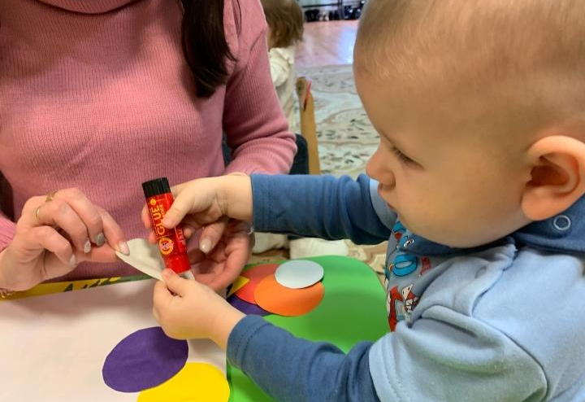

15.01

Здоровый ребенок, если его правильно воспитывают, он эмоцианален, ест с аппетитом и конечно же играет. Задача взрослых создать условия для здорового воспитания малыша. При проведении занятии и игровых приёмов, необходимо учитывать принцип последовательности и постепенности. В данном возрасте очень важно развивать моторику ребенка. При помощи мягкого, цветного теста, ребенок учится выделять предметы по велечине, цвету, развивает мышление. Мы со своей стороны с родителями всяческий способствуем развитию наших малышей.
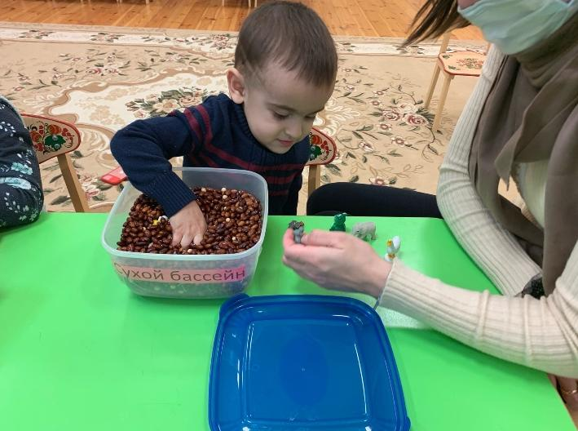

11.01
Развитие моторики и речи у детей.
Значение мелкой моторики очень велико. Она напрямую связана с полноценным развитием речи, так как центры мозга, отвечающие за моторику и речь, находятся рядом. Именно поэтому при нарушении речи детские психологи рекомендуют заниматься с ребенком именно развитием моторики детских пальчиков. Кроме того, это поможет развить внимание и наблюдательность. Упражнения на моторику тренируют память, воображение, координацию и раскрывают творческие способности.
Начинать развитие мелкой моторики важно с раннего детства.
В развитие моторики вам помогут игрушки с кнопками или пианино. Нажимание клавиш идеально для мелкой моторики. Тут подойдут и игра в кубики, и складывание пирамидки, и детские конструкторы, и даже игры в машинки.
Есть отличное упражнение для малышей. Насыпьте в большую тарелку или блюдо горох или фасоль. Затем спрячьте в глубине какой-нибудь интересный ему предмет. Теперь попросите ребенка отыскать его в блюде. Малыш должен найти его, перебирая пальцами горошинки. Но в этой игре за малышом нужен присмотр во избежание попадания мелких горошинок в дыхательные пути.

Вак моториканыңә әһәмияте бик зур. Ул турыдан-туры сөйләмнең тулы канлы үсеше белән бәйле, чөнки моторика сөйләм өчен җавап бирүче баш мие үзәкләре янәшәдә генә. Нәкъ менә шуңа күрә сүз бозганда, психологлар бала белән нәкъ менә бармакларының моторикасын үстерү белән шөгыльләнергә киңәш итә. Моннан тыш, бу игътибар һәм күзәтүчәнлекне үстерергә ярдәм итәчәк. Моторикага күнегүләр хәтер, күз аллау, координация һәм иҗади сәләтләрне ача. Кечкенә моториканы үстерүне кечкенәдән үк башларга кирәк. Моториканы үстерергә төймәле уенчыклар яки пианино сезгә ярдәм итәр. Биредә кубикларда уйнау да, пирамидалар салу да, балалар конструкторлары да, хәтта машиналарга предметларны тутырып уйнау да туры киләчәк. Бар бик яхшы упражнение сабыйлар өчен. Зур тәлинкәгә борчак яки фасоль салыгыз. Аннары аның өчен нинди дә булса кызыклы предметны яшерегез. Хәзер бала аны табарга тиеш. Әмма бу уенда сабый артыннан Күзәтү Кирәк вак предметлар сулыш юлларына эләгүенә юл куркынычы бар.

